Objektfotografie, psychologische Wirkung der Farbe in der Fotografie
Fotos: Petra Rammelt (Lehrplankommission)

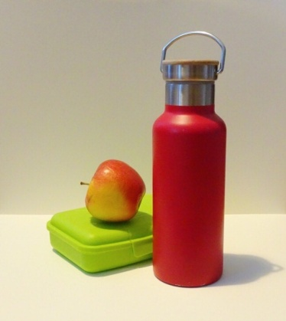 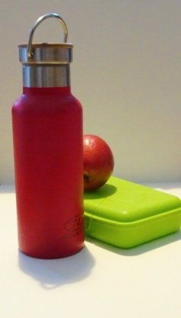 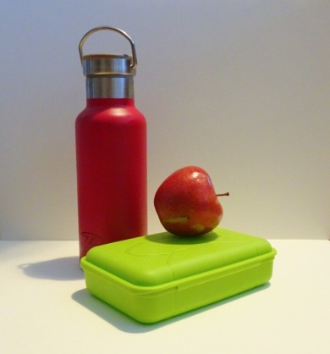 Frühstückszeit
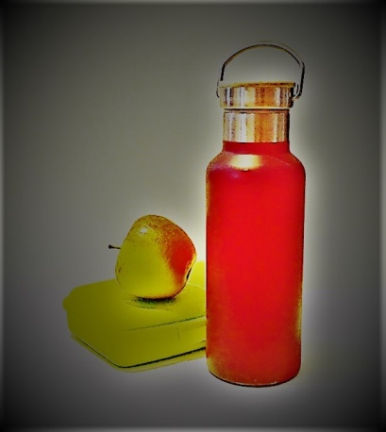 Glänzend und begehrenswert
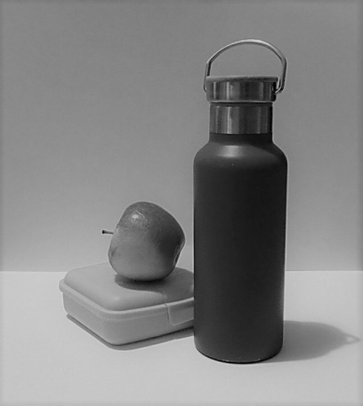 Nicht mein Lieblingsfrühstück
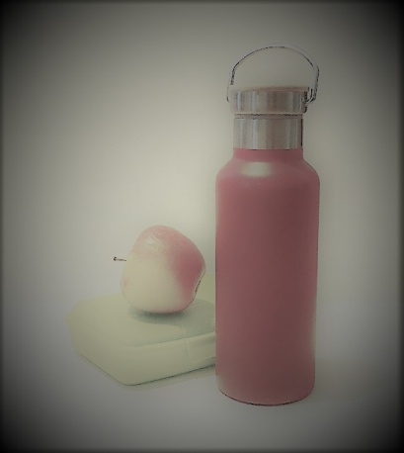 Hoffentlich bald Frühstückszeit
Objektfotografie, von der Aufnahme bis zum inszenierten Bild

Werbung für meine neue Trinkflasche
